第三章：達西法則（Darcy’s Law）與水份運動
法國工程師Henri Darcy在Dijon城市的公共給水觀測水流經過濾沙層的流連，在1856年發現流速(q)，與壓力水頭差△H成正比，與通過濾沙厚度L成反比，他提出
$q ∝ \frac{ΔH}{L}$ (27)
或
$q = K‧ \frac{ΔH}{L}$ (28)
K稱為導水係數（Hydraulic Conductivity）。這成為第一個孔隙流的公式，稱為達西法則(Darceg’s law），達西且發現在飽和流時，K為常數。
q（Flux）的探討
流束(q )是單位土壤（或孔隙介質）面積，在單位時間t的流量（或cm³），所以可表示為
$q =\frac{θ}{A}=\frac{{\text{cm}}^{3}\text{/sec}}{{\text{cm}}^{2}}=\text{cm}\text{/sec}$ (29)
θ為流率（discharge rate）。q的單位是流速，v的單位，但是q不是流速
孔隙

因為一斷面積有不同的孔隙，每個孔隙有不同的流速v，而整個斷面積有平的流速$\bar{v}$，但是q也不是。假故單位孔隙面則為A′，則
$q‧A＝\bar{v}‧A^{'}$ (30)
或改寫為
$q＝\bar{v}‧\frac{A^{'}}{A}$ (31)
根據定義f＝A′／A，f為孔隙率（porosity），所以
q = $\bar{v}$‧f (32)
因為f < 1，所以，q < $\bar{v}$。q是孔隙介質在不考慮區域性的（或微觀）流速或是平均流速，祗考慮巨觀（Macroscopic）情形下通過一個孔隙介質的流速，所以Darcy’s式是巨觀公式，而非微觀（micro-scopic）描述，這是很重要的觀念。為別於一般流速，Darcy式的q，稱為（flux density或flux）而非velocity。由於q具有方向性，在一般定義方向用正，負號示之：
＋
－ ＋

－
即流動向右，向上的正號，向上，向下為負號。
△H（Hydraulic head difference）
△H＝H_{o}－H_{i}
H_{o}：流出的total pressure head
H_{i}：流入的total pressure head
L
L＝△X
△X為流動距離的變化。 $\frac{ΔH}{ΔX}$又稱為Hydraulic head gradient
為考慮流動方向，達西公式一般表示為

＊ $q=−K\frac{ΔH}{ΔL}$ (33)

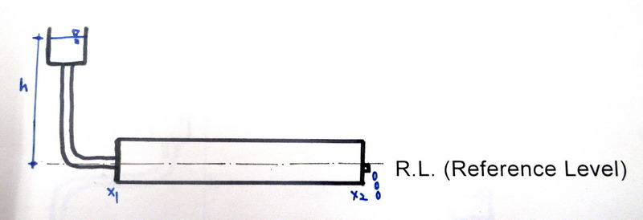
X₁ = 0 X₂ = L
H_{p1} = h H_{p2} = 0
H_{g1} = 0 H_{g2} = 0
H_{T1} = 0+h = h H_{T2} = 0
$q=−K‧\frac{0−h}{L−0}=K\frac{h}{L}$ 為正號，水流向右

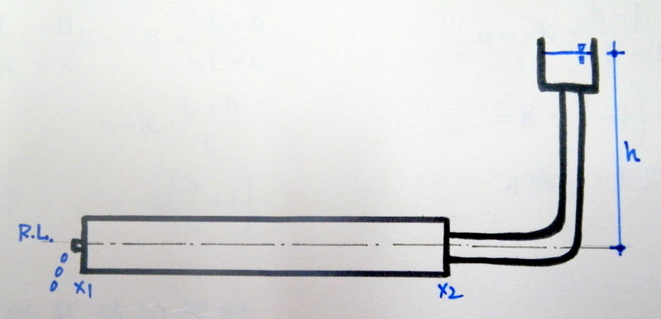

X₁ = 0 X₂ = L
H_{p1} = 0 H_{p2} = h
H_{g1} = 0 H_{g2} = 0
H_{T1} = 0 H_{T2} = h
$q=−K‧\frac{0−h}{0−L}=−K\frac{h}{L}$ 為正號，水流向左

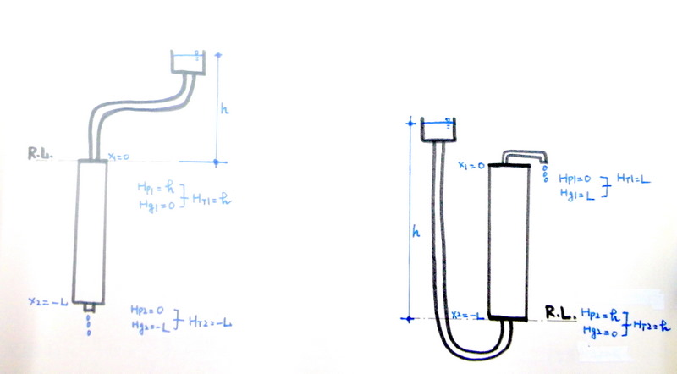
X₁ = 0 X₁ = 0
H_{p1} = h H_{T1} = h H_{p1} = 0 H_{T1} = L
H_{g1} = 0 H_{g1} = L

X₁ =－L X₂ =－L(∵向下)
H_{p1} = h H_{T1} = h H_{p2} = h H_{T1} = L
H_{g1} =－L H_{g2} = 0
$\begin{aligned}q=−K‧\frac{H_{T2}−H_{T1}}{X_{2}−X_{1}}=−K‧\frac{−L−h}{−L−0} \\ =−K‧\frac{L+h}{L} \\ \text{負號，向下} =−K\left(\frac{h}{L}+1\right)\end{aligned}$ $\begin{aligned}q=−K‧\frac{h−L}{−L−0}=−K‧\left(\frac{L−h}{L}\right) \\ =K‧\left(\frac{h}{L}−1\right) ∵h>L \\ ∴q \text{為正，則向上流}\end{aligned}$
K值的探討
移動單位體積的水分，在孔隙介質，其重力項可表示為
$\frac{F_{g}}{V}=\frac{m‧g}{V}=ρ‧g$ (34)
壓力項為
$\frac{F_{p}}{v}=\frac{ρ‧A}{v}=\frac{p}{x}$ (35)
因壓力項隨距離而變所以表示為
又水分的移動，必須克服顆粒對於流體的摩擦阻力，根據流體的定義，shear force τ為
$τ=μ\frac{∂ q}{∂ y}$ (36)
μ為流體的viscsrity，所以
$\frac{∂ τ}{∂ y}=\frac{2μ∂q∂y}{∂y}=μ∂^{2}q∂ y ∂ y$ (37)
克服流體後的淨力為ρa（類似(34）式)，或表示為ρ(q/t)總合上面(34)-(37)式得
$ρ⋅\frac{\text{dq}}{\text{dt}}=ρg−\frac{∂ p}{∂ x}+μ\frac{∂^{2}q}{∂ y^{2}}$ (38)
又因 $\text{dq}=\frac{∂ q}{∂ x}\text{dx}+\frac{∂q}{∂ y}\text{dy}+\frac{∂ q}{∂ t}\text{dt}$ (39)
$\frac{\text{dq}}{\text{dt}}=\frac{∂ q}{∂ x}\frac{\text{dx}}{\text{dt}}+\frac{∂ q}{∂ y}\frac{\text{dy}}{\text{dt}}+\frac{∂ q}{∂ t}$
$=\text{qx}\frac{∂ q}{∂ x}+\text{qy}\frac{∂ q}{∂ y}+\frac{∂ q}{∂ t}$ (40)
假設q_{y}＝0，(40)式為
$\frac{\text{dq}}{\text{dt}}=q‧\frac{∂ q}{∂ x}+\frac{∂ q}{∂ t}$ (41)
(41)式代入(38)式得
$ρ\left(q‧\frac{∂ q}{∂ x}+\frac{∂ q}{∂ t}\right)=ρg−\frac{∂ q}{∂ x}+μ\frac{∂^{2}q}{∂ y^{2}}$ (42)
因為孔隙流q非常小，所以∂q／∂t x0，又因q是巨觀流，在單位面積之q = const，所以∂q／∂x＝0_{o}。因此(42)的左項為0，又因Total potoutial（per unit volumn）（查p.5），為p*
p*＝p－ρgx (43)
所以
$−∂ \frac{p∗}{∂ x}=ρg−\frac{∂ p}{∂ x}$ (44)
綜合上面之推論
$∂ \frac{p∗}{∂ x}=μ\frac{∂^{2} q}{∂ y^{2}}$ (45)
(45)式表明土壤（或孔隙介質）流是由壓力比降（total pressure gradient）來克服阻力，所以這是層流（laminar）流況。在p.9已討論過孔隙流可能是Adsorptive flow，也可能是Capillary flow。
若都是在Adsorptive flow，則假設是土粒表面的明渠流（Open Channel flow）

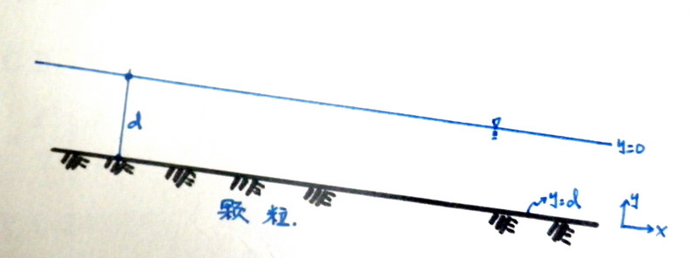
B.C.1. y = 0, $\frac{\text{dq}}{\text{dy}}=0$
B.C.2. y = d, q = 0
(45) q祗對y方向而變化，故偏微方式可以改為微分式，故可改為p*也祗因x方向而變，
$\frac{\text{dp}∗}{\text{dx}}=μ\frac{d^{2}q}{{\text{dy}}^{2}}$ (46)
$=μ\frac{d}{\text{dy}}\left(\frac{\text{dq}}{\text{dy}}\right)$
(47)
因$\frac{\text{dp}∗}{\text{dx}}$不隨y而變，故
$\frac{\text{dp}∗}{\text{dx}}y=μ\frac{\text{dq}}{\text{dy}}+C$ (48)
將B.C.帶入(48)式，知C = 0，且
$\frac{\text{dp}∗}{\text{dx}}y=μ\frac{\text{dq}}{\text{dy}}$ (49)

$\frac{y^{2}}{2}‧$ (50)
又知B.C.2 故
$C^{'}=\frac{d^{2}}{2μ}‧$ (51)
(51)式代入(50)式得
$q=\frac{1}{2μ}\frac{\text{dp}∗}{\text{dx}}(d^{2}−y^{2})$ (52)
又平均q
$q≡\frac{1}{d}\int{−\frac{1}{2μ}}$
$q=−\frac{d^{2}}{6μ}$ (53)
若都是在capillary flow

y = b/2, dq/dy = 0
y = 0, q = 0
所以(48)式可改為$C=\frac{b}{2}\frac{\text{dp}∗}{\text{dx}}$，故
$μ\frac{\text{dq}}{\text{dy}}=\left(y−\frac{b}{2}\right)\frac{\text{dp}∗}{\text{dx}}$ (54)
$\int{μd}q=\int{\left(y−\frac{b}{2}\right)}\frac{\text{dp}∗}{\text{dx}}\text{dy}$ (55)
$μq=\left(\frac{y^{2}}{2}−\frac{b}{2}y\right)\frac{\text{dp}∗}{\text{dx}}+C^{'}$ (56)
知C′= 0，故
$q=\frac{1}{2μ}(y^{2}−\text{by})\frac{\text{dp}∗}{\text{dx}}$ (57)
其平均q為
$\begin{aligned}q=\frac{1}{d}\int{\frac{1}{2μ}} (y^{2}−\text{by})\frac{\text{dp}∗}{\text{dx}}\text{dy} =\frac{1}{d}{\left(\frac{1}{2μ}\frac{y^{3}}{3}−\frac{1}{2μ}\frac{b}{2}y^{2}\right)}_{0}^{d}‧ \\ \end{aligned}$
$=\frac{b^{2}}{\text{12}μ}\frac{\text{dp}∗}{\text{dx}}$ (58)
因為p* = ρgh，故(53)可改寫為
$q=−\frac{1}{6}\frac{d^{2}}{μ}ρg\left(\frac{{\text{dh}}_{T}}{\text{dx}}\right)$ (59)
(54)可改寫為
$q=−\frac{1}{\text{12}}\frac{b^{2}}{μ}ρg\left(\frac{{\text{dh}}_{T}}{\text{dx}}\right)$ (60)
比較(33)與(59), (60)式知
$K=\frac{d^{2}}{k}\left(\frac{μ}{μ}\right) g$ (61)
k為土壤孔隙的能量狀態，d 為孔隙半徑（capillary flow）或水深（adhesive flow）
當土壤在近飽和時Sandy soil有較大的d值，所以K值大於clay soil。但土壤在較大時，Adhesive flow、Clay表面有較深的水流，所以K反較Sandy soil為大！
又溫度影響K值，溫度↑，μ↓，K↑。
又鹽分濃度↑，ρ↑，K↑。

ln K
Clay
Sand
0 LN Hp →(－)

(61)式是在不考慮流徑的情況下，也不考慮別的作用（如Double layer）作用，是簡化物理邊界狀況下的推導。

←流徑（path）非常複雜

所以(61)式，在一定溫度與純木（或是固定density）狀況下可以表示為
$K=f (\text{path}, 2^{o}\text{layer},⋯)\frac{d^{2}}{k}\left(\frac{ρ}{μ}\right)g$ (62)
因為d, k, path, 2º layer都與土壤的含水量θ或與土壤的H_{p}有關，所以
K = f (θ) (63)
或
K = f (H_{p}) (64)
但是目前物理界仍無法定量(63)或(64)的關係，祗知水量減少，K值減少。θ～H_{p}函數與K～H_{p}函數的無法確定使的非飽和孔隙流理論很多發展仍很困難。而path, 2º layer也非常不易測量，尤其孔隙內tortuosity path，可能超出人類對自然物質的定量能力，大將祗有求得平均的轉折（tortuosity）的能力，無法進入微觀。
達西公式給孔隙介質流開了一道門（很狹窄的門），一百多年來，物理家一直敲那一道門，想敲出一點東西，如Kozeny-Carman (1939)就假設在每一粒子都相同體積，則
K = f³／ca²（1－f）² (65)
a是粒子比表面積，c是粒子形狀常數，f為孔隙率。
另外Marshall又推出
K = (f²／8n²)〔r₁²＋3r₂²＋5r₃²＋…＋(2n－1)r_{n}²〕 (66)
r₁, r₂, …r_{n}表示逐漸減小的孔隙半徑。
這些理想狀況與實際K值仍不相同。
1. 均勻質地（homogencous），即孔隙不具方向性（isotropic），如此水流才不具區域方向（anisotropy）。
2. 不具entrap air bubble，如此會影響K值。
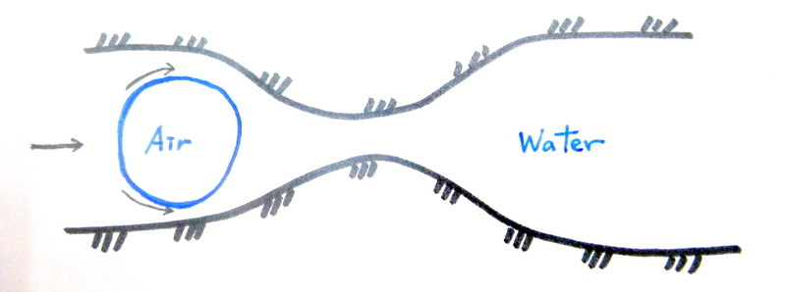

3. 流速不能太大，否則非Caminar flow，則Darcy’s公式無法使用。
4. 常溫。
在注重工程應用時，可能會不注意Darey的那一道門，也許有太多的限制是與自然不相符合的。

